**Выступление перед работниками ЛУК ПБО «Дабрабыт».**

2 мая 2025г. помощником врача–эпидемиолога Базылюк Ю.И. государственного учреждения «Лиозненский районный центр гигиены и эпидемиологии» проведено выступление перед работниками ЛУК ПБО «Дабрабыт» на тему «Алгоритм действия при обращении граждан в медицинские учреждения по поводу укуса клеща» и «Профилактика бешенства».

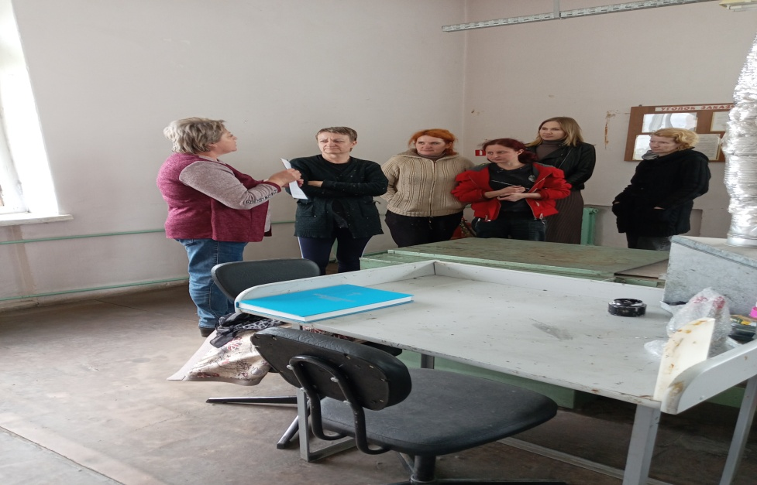Доведена информация о заболевании «Клещевой энцефалит», его возбудителе и переносчике, симптомах заболевания, способах заражения и защиты от клещей (в первую очередь это – проявление осторожности во время прогулок в лесу, в парке, на даче) и действиях в случае укуса; использовании репеллентов. Необходимо помнить о том, что прививка от клещевого энцефалита способна защитить человека не менее, чем в 95% случаев, но лишь от клещевого энцефалита, а не от всех болезней, переносимых клещами. В связи с чем, не стоит пренебрегать элементарными правилами профилактики укусов клещей и лишний раз подвергать себя опасности.

Работники организации осведомлены о тяжёлом инфекционном заболевании «бешенство» как для людей так и животных; о соблюдении правил и мерах предупреждения распространения заболевания бешенством среди животных и человека в случае укуса, оцарапывания, ослюнения, нанесенного любым животным, как домашним, так и бездомным; о необходимости своевременного обращения в учреждения здравоохранения за медицинской помощью и назначением курса антирабических прививок.

Среди работников распространены информационно–образовательные материалы по данным тематикам.